РОССИЙСКАЯ ФЕДЕРАЦИЯ
БЕЛГОРОДСКАЯ ОБЛАСТЬ
МУНИЦИПАЛЬНЫЙ РАЙОН «ВЕЙДЕЛЕВСКИЙ РАЙОН»


ЗЕМСКОЕ СОБРАНИЕ
ВИКТОРОПОЛЬСКОГО СЕЛЬСКОГО ПОСЕЛЕНИЯ
ЧЕТВЕРТОГО СОЗЫВА
ПЯТЬДЕСЯТ ПЯТОЕ ЗАСЕДАНИЕ

« 30 » декабря 2020 г. № 2

О передаче части полномочий по организации ритуальных услуг

В соответствии с Федеральным законом от 06.10.2003 г. №131-ФЗ «Об общих принципах организации местного самоуправления в Российской Федерации», статьей 20 Устава Викторопольского сельского поселения, решением земского собрания Викторопольского сельского поселения от 30.10.2017 года № 4 «Об утверждении Порядка заключения соглашений органами местного самоуправления Викторопольского сельского поселения с органами местного самоуправления Вейделевского района о передаче (принятии) части полномочий» земское собрание Викторопольского сельского поселения р е ш и л о:
1.Передать администрации муниципального района «Вейделевский район» Белгородской области с 01 февраля 2021 года часть полномочий Викторопольскому сельскому поселению по исполнению вопроса местного значения по организации ритуальных услуг и содержании мест захоронения (в части создания специализированной службы по вопросам похоронного дела).
2. Утвердить прилагаемый проект соглашения между Викторопольским сельским поселением муниципального района «Вейделевский район» Белгородской области и администрацией муниципального района «Вейделевский район» Белгородской области о передаче части полномочий по организации ритуальных услуг (в части создания специализированной службы по вопросам похоронного дела) (прилагается).
3. Главе Викторопольского сельского поселения муниципального района «Вейделевский район» Белгородской области Пелехоце Е.А., заключить с администрацией муниципального района «Вейделевский район» Белгородской области соглашение по осуществлению части полномочий поселения, указанных в пункте 1 настоящего решения.
4. Главе администрации Викторопольского сельского поселения Безземельному А.В., обнародовать данное решение в общедоступных местах и разместить на официальном сайте администрации Викторопольского сельского поселения в сети «Интернет» по адресу: www.admviktoropol.ru .
5. Настоящее решение вступает в силу со дня его обнародования.
6. Контроль за выполнением решения оставляю за собой.

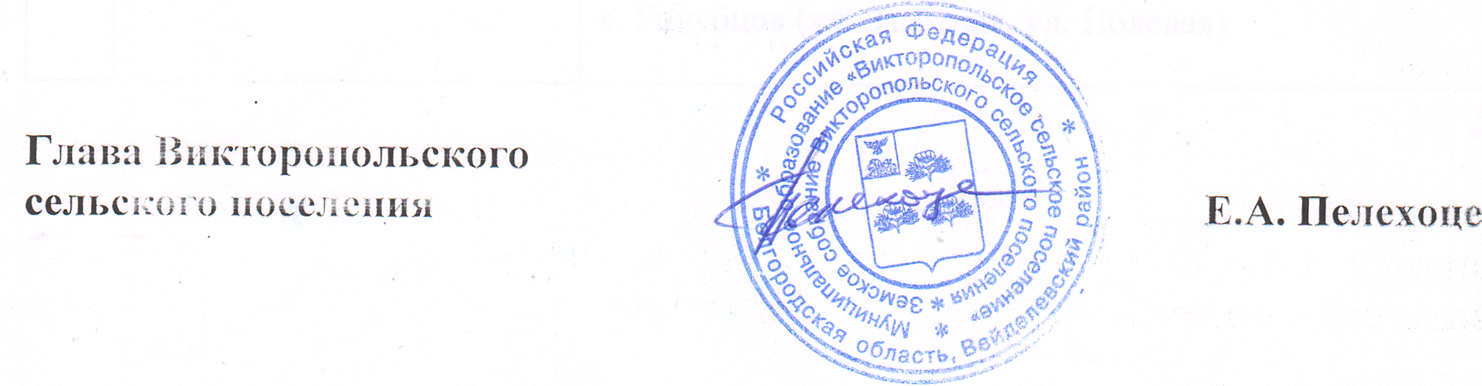

Приложение 1
к решению земского собрания
Викторопольского сельского поселения
от «30» декабря № 1

СОГЛАШЕНИЕ
между Викторопольским сельским поселением муниципального района «Вейделевский район» Белгородской области и администрацией муниципального района «Вейделевский район» Белгородской области о передаче части полномочий по организации ритуальных услуг (в части создания специализированной службы по вопросам похоронного дела)

«30» декабря 2020 г.

Викторопольское сельское поселение муниципального района «Вейделевский район» Белгородской области, в лице главы сельского поселения Пелехоце Е.А., действующего на основании Устава Викторопольского сельского поселения муниципального района «Вейделевский район» Белгородской области, именуемое в дальнейшем «Поселение», с одной стороны, и администрация муниципального района «Вейделевский район» Белгородской области, в лице главы администрации Вейделевского района Тарасенко А.В., действующего на основании Устава муниципального района «Вейделевский район» Белгородской области, именуемая в дальнейшем «Администрация района», с другой стороны, совместно именуемые «Стороны», заключили настоящее Соглашение о нижеследующем:

1. Предмет соглашения

1.1. Настоящее соглашение составлено в целях передачи Поселением Администрации района части полномочий Поселения (далее – полномочия) по организации ритуальных услуг в части создания специализированной службы, предусмотренной частью 2 статьи 25 Федерального закона от 12 января 1996 года № 8-ФЗ «О погребении и похоронном деле», для их исполнения Администрацией района на 2021 год.

- Передача части полномочий
2.1.Для реализации настоящего Соглашения Поселение передает, а Администрация района принимает на себя следующие полномочия по организации ритуальных услуг: создание специализированной службы по вопросам похоронного дела.

- Порядок финансирования расходов по передаче полномочий
3.1. Объем межбюджетных трансфертов, передаваемый на обеспечение деятельности в соответствии с пунктом 1 настоящего Соглашения, определяется Земским собранием сельского поселения при рассмотрении решения о бюджете (внесении изменений) муниципального образования на 2021 год и на плановый период 2022 и 2023 годов.

- Права и обязанности сторон
4.1. Поселение имеет право:
4.1.1. Осуществлять контроль за исполнением Администрацией района переданных полномочий;
4.1.2. Получать от Администрации района информацию о ходе исполнения Администрацией района переданных полномочий.
4.2. Поселение обязуется:
4.2.1. Предоставлять Администрации района документацию и информацию, необходимую для осуществления переданных полномочий.
4.3. Администрация района имеет право:
4.3.1.Запрашивать у Поселения информацию, необходимую для осуществления переданных полномочий.
4.4. Администрация района обязуется:
4.4.1.Осуществлять переданные полномочия в соответствии с требованиями действующего законодательства;
4.4.2.Представлять Поселению информацию о ходе исполнения переданных полномочий по соответствующим запросам Поселения.

- Порядок прекращения действия Соглашения
5.1. Настоящее Соглашение прекращает свое действие в следующих случаях:
5.1.1. Истечение срока действия Соглашения;
5.1.2. Принятие соответствующего решения Земским собранием Поселения.
5.2. Досрочное расторжение Соглашения осуществляется на основании соглашения Сторон, подписанного уполномоченными представителями Сторон, либо на основании вступившего в законную силу решения суда.

- Ответственность сторон за неисполнение или ненадлежащее исполнение обязанностей по Соглашению
6.1. За неисполнение или ненадлежащее исполнение обязательств по настоящему Соглашению стороны несут ответственность в соответствии с действующим законодательством РФ.

- Вступление соглашения в силу, срок действия и порядок внесения изменений (дополнений)
7.1. Настоящее соглашение вступает в силу с 1 февраля 2021 года и действует по 31 декабря 2021 года включительно.
7.2. Настоящее Соглашение составлено в 2 (двух) экземплярах, по одному экземпляру для каждой из Сторон, имеющих равную юридическую силу.
7.3. В случаях, не предусмотренных настоящим Соглашением, Стороны руководствуются действующим законодательством Российской Федерации.
7.4. Все изменения и дополнения к настоящему Соглашению совершаются путем заключения дополнительных соглашений к нему, являющихся с момента подписания уполномоченными представителями Сторон неотъемлемой частью настоящего Соглашения.

- Подписи «Сторон»

Глава Викторопольского  сельского поселения  ___________/Е.А. Пелехоце /  «30» декабря 2020 г.  М.П. | Глава администрации  Вейделевского района  _______________ /А.В. Тарасенко/  «30» декабря 2020 г.  М.П.

